روز بزرگ داشت حافظ (بیست مهر) 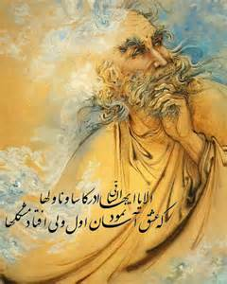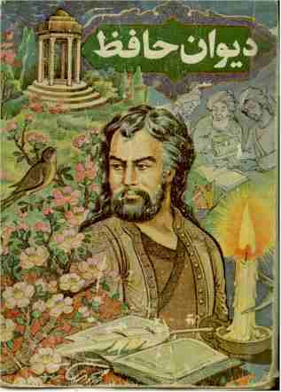
محمد شمس الدین ملقب به خواجه حافظ شیرازی و مشهور به لسان الغیب از مشهور ترین شعرای تاریخ ایران زمین است اطلاعات چندانی از خانواده و اجداد خواجه حافظ در دست نیست و ظاهراً پدرش بهاء الدین نام داشته و در دوره سلطنت اتابکان فارس از اصفهان به شیراز مهاجرت کرده است
شمس الدین از دوران طفولیت به مکتب و مدرسه روی آورد و علوم و معلومات معمول زمان خویش رادر محضرعلما و فضلای زادگاهش آموخت واز این بزرگان بویژه قوام الدین عبدا… بهره‌ها گرفت او هنوز دهه بیست زندگی خود را سپری ننموده بود که به یکی از مشاهیر علم و ادب دیار خود تبدل شد. وی در این دوره علاوه بر اندوخته عمیق علمی و ادبی خود قرآن را نیز کامل از حفظ داشت و از این روی تخلص حافظ بر خود نهاد.

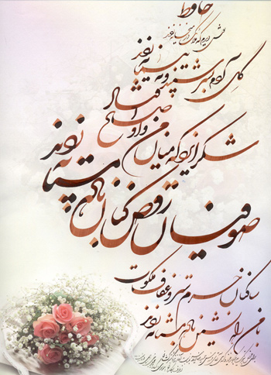

دوران جوانی حافظ مصادف بود با افول سلسله محلی اتابکان فارس و این ایالات مهم به تصرف خاندان اینجو در آمده بود. حافظ که در همان دوره به شهرت والایی دست یافته بود مورد توجه و امرای اینجو قرار گرفت و پس از راه یافتن به دربار آنان به مقامی بزرگ نزد شاه شیخ جمال الدین ابواسحاق حاکم فارس دست یافت دوره حکومت شاه ابواسحاق اینجو توأم با عدالت و انصاف بود و این امیر دانشمند و ادب دوست در دوره حکمرانی خود که از سال ۷۴۲ تا ۷۵۴ قمری به طول انجامید در عمرانی و آبادانی فارس و آسایش و امنیت مردم این ایالت بویژه شیراز کوشید.
حافظ از لطف امیرابواسحاق بهره مند بود و در اشعار خود با ستودن وی در القابی همچون جمال چهره اسلام و سپهر علم وحیاء حق شناسی خود را نسبت به این امیر نیکوکار بیان داشت.
اواخر زندگی شاعر بلند آوازه ایران همزمان بود . مرگ حافظ احتمالاً در سال ۹۷۱ قمری روی داده است و حافظ در گلگشت مصلی که منطقه‌ای زیبا و با صفا بود و حافظ علاقه زیادی به آن داشت به خاک سپرده شد و از آن پس آن محل به حافظیه مشهور گشت.
نقل شده است که در هنگام تشییع جنازه خواجه شیراز گروهی از متعصبان که اشعار شاعر و اشارات او به می و مطرب و ساقی را گواهی بر شرک و کفروی می‌دانستند مانع دفن حکیم به آیین مسلمانان شدند.
در مشاجره‌ای که بین دوستداران شاعر و مخالفان او در گرفت سرانجام قرار بر آن شد تا تفألی به دیوان خواجه زده و داوری را به اشعار او واگذارند

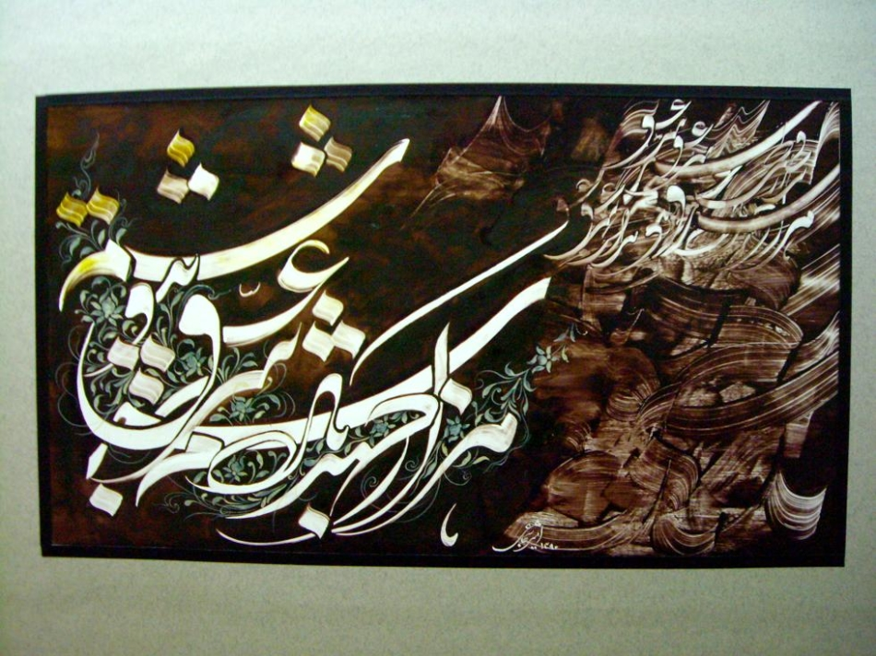

دیوان حافظ شیرازی ( جمهوری )
نویسنده: حافظ، شمس‌ الدین محمد
ناشر: جمهوری
محل و سال نشر: تهران ؛ ۱۳۷۹
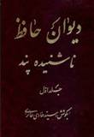
دیوان حافظ ناشنیده پند
نویسنده: حافظ، شمس‌ الدین محمد
موجود در کتابخانه های: دانش نامه حافظ
ناشر: گوتنبرگ
محل و سال نشر: تهران ؛ ۱۳۷۵
• 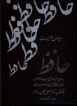
دیوان غزلیات مولانا شمس الدین محمد خواجه حافظ شیرازی
نویسنده: حافظ، شمس‌ الدین محمد
موجود در کتابخانه های: دانش نامه حافظ
ناشر: صفی علیشاه
محل و سال نشر: تهران ؛ ۱۳۸۳
• 
او، تو، من، در عرفان ایران از دیدگاه حافظ
نویسنده: محمودی بختیاری، علیقلی
موجود در کتابخانه های: دانش نامه حافظ
ناشر: کتاب سرا
محل و سال نشر: تهران ؛ ۱۳۶۸
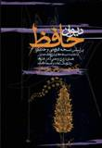
دیوان حافظ بر اساس نسخه قزوینی و خانلری با مقابله نسخه ها و شرح های معتبر همراه با شرح و معنی کامل
نویسنده: حافظ، شمس‌ الدین محمد
موجود در کتابخانه های: دانش نامه حافظ
ناشر: روزگار
محل و سال نشر: تهران ؛ ۱۳۸۱
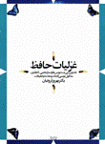
غزلیات حافظ (ثروتیان، بهروز)
شارح: ثروتیان، بهروز
موجود در کتابخانه های: دانش نامه حافظ
ناشر: نگاه
محل و سال نشر: تهران ؛ ۱۳۷۹
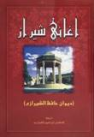
اغانی شیراز (غزلیات حافظ الشیرازی)
نویسنده: حافظ، شمس‌ الدین محمد
موجود در کتابخانه های: دانش نامه حافظ
ناشر: فرهنگ مشرق زمین
محل و سال نشر: تهران

راز خلوتیان: شرح گزیده غزلیات حافظ
نویسنده: اشرف زاده، رضا
موجود در کتابخانه های: دانش نامه حافظ
ناشر: کلهر
محل و سال نشر: مشهد مقدس ؛ ۱۳۷۹
•دیوان حافظ و روایات اهلبیت
نویسنده: جمعی از محققین
موجود در کتابخانه های: دانش نامه حافظ
ناشر: [بی نا]
محل و سال نشر: تهران ؛ ۭ
•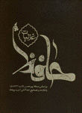
غزلیات حافظ (ادیب برومند، عبدالعلی)
نویسنده: حافظ، شمس‌ الدین محمد
موجود در کتابخانه های: دانش نامه حافظ
ناشر: محمدابراهيم شريعتي افغانستاني
محل و سال نشر: تهران ؛ ۱۳۸۲
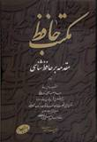
مکتب حافظ: مقدمه بر حافظ شناسی
نویسنده: مرتضوی، منوچهر
موجود در کتابخانه های: دانش نامه حافظ
ناشر: ستوده
محل و سال نشر: تبريز ؛ ۱۳۸۳

جمال آفتاب و آفتاب هر نظر (شرحی بر دیوان حافظ
تاليف و تدوين: سعادت‌پرور، علی
موجود در کتابخانه های: دانش نامه حافظ
ناشر: احياء کتاب
محل و سال نشر: تهران ؛ ۱۳۸۲
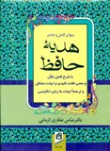
دیوان کامل و جامع هدیه حافظ با تفأل و معنی لغات کلیدی و ابیات مشکل و ترجمه ابیات به زبان انگلیسی
نویسنده: عطاری کرمانی، عباس
موجود در کتابخانه های
: دانش نامه حافظ
